CENTRO DE EDUCAÇÃO INFANTIL ANJO AZUL
Rua 31 de Março/nº 1508
Lacerdópolis – SC
CEP: 89660 000
Fone: (49) 3552 0279
E-mail: ceianjoazullacerdopolis@gmail.com
Blog: www.ceianjoazul.blogspot.com

Professora: Maiara Barbosa
Professora auxiliar: Letícia Viganó Resmini
Coordenadora: Marizane Dall’Orsoletta
Turma: PRÉ I
Carga horária: 09 horas semanais (plataforma/grupo WhatsApp).
SUGESTÕES DE EXPERIÊNCIAS DE APRENDIZAGEM
Assistir ao vídeo: O sapo de boca grande.
Disponível na plataforma e WhatsApp.

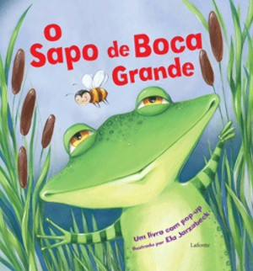
Após assistir o vídeo conversar com as crianças:
- Você sabe onde os sapos vivem?
- O que os sapos comem?
- Por que será que essa história tem esse nome?
- Você gostou da história?

Vamos fazer mágica?
Desenhe em meia folha de papel toalha, os personagens da história que você mais gostou.

Em seguida, com a outra metade do papel toalha, pinte as sombras.
Após encha uma bacia com água. Junte as duas partes do papel e solte-as dentro da bacia.
E a mágica irá acontecer!

Vamos imitar o Sapo de Boca Grande?
Quem consegue abrir a boca bem grande? E fazer biquinho?
Emitir sons e imitar como se locomovem os animais que apareceram na história. (Sapo, lêmure, tucano, tatu, gazela, peixe e crocodilo)
Vamos fazer uma corrida de pulos ou uma competição em família? Para ver quem consegue pular mais alto, mais baixo, rápido e devagar? As crianças irão amar!

Recortem de revistas e jornais as letras da palavra: SAPO.
- Contem quantas letras tem as palavras;
- Circule a primeira letra;
- Deixe a criança escrever a palavra do seu jeitinho;
- Para cada letra da palavra, registrar um desenho que inicie com a letra.

Vamos confeccionar o sapo de boca grande?
Você pode utilizar os seguintes materiais recicláveis:
- Rolos de papel higiênico;
- Linhas;
- Cds velhos;
- Garrafas pet.
Exemplos:
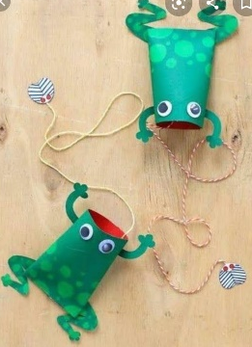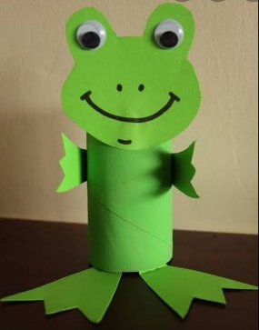

Observação: Os pais que quiserem, podem postar em suas redes sociais as crianças realizando as atividades/experiências. São experiências de aprendizagens que poderão ser repetidas durante o período. Aproveite cada momento com seus filhos. “Família e escola: uma parceria de sucesso!”

